临沂高新环保建材有限公司绿色环保建材生产项目

其他需要说明的事项

1环境保护设施设计、施工和验收过程简况

1.1设计、施工简况

本项目废气处理设施设计单位、施工单位均为溧阳市山丰机械有限公司；车辆冲洗废水处理设施（三级沉淀池）设计单位、施工单位为临沂冠强机械有限公司；化粪池依托原有项目，为企业自建。环境保护设施投资概算35万元。

本项目于2020年11月5日开工建设，2021年01月竣工并投入试运行。本项目环境保护设施实际投资42万元，环境保护设施的建设进度和资金是得到了保证。项目建设过程组织实施了环境影响报告表及其审批部门审批决定中提出的环境保护对策措施。

1.2验收过程简况

表1 本项目验收过程简况
竣工时间 | 2021年1月 | 验收工作启动时间 | 2021年1月29日
验收检测方式 | 委托第三方检测机构
委托其他机构名称 | 山东君成环境检测有限公司 | 资质认定证书编号 | 161512340480
委托合同 | 已签署 | 关键内容 | 根据《中华人民共和国环境保护法》、《建设项目环境保护条例》等法律法规，进行本项目验收检测
检测报告完成时间 | 2021年02月03日  补测：  2021年06月07日 | 提出验收意见的方式 | 书面文件
提出验收意见的时间 | 2021年06月03日 | 验收意见结论 | 同意通过验收。

1.3公众反馈意见及处理情况

项目立项及调试过程中无环境投诉。

2其他环境保护措施的落实情况

2.1制度措施落实情况

（1）环保组织机构及规章制度
公司成立了环保领导小组，组长为吴传印，主要负责公司环境保护管理和环保技术监督相关工作。公司各车间设有环境保护专职人员，负责本车间的日常环保工作。公司制定了环保管理制度，规定了环保管理人员的主要工作职责以及有关奖惩措施。

（2）环境风险防范措施
根据本项目环评报告表中的“环境风险影响分析”章节，项目原料及产品不涉及有毒有害、易燃易爆等危险物质。本项目生产设备均采用电作为动力，主要风险事故为因超负荷运转或使用不当而引发火灾事故的风险。本项目的风险主要为火灾事故。本项目通过制定风险防范措施，制定安全生产规范，通过加强员工的安全、环保知识和风险事故安全教育，提高职工的风险意识，了解其作业场所和工作存在的危险有害因素以及企业所采取的防范措施和环境突发事故应急措施，以减少风险发生的概率。
本项目采取如下风险防范措施：
（1）项目按安全卫生要求与村庄、居住区等保持了足够的间距。厂区总平面布置根据厂内生产装置及安全、卫生要求进行了合理分区。
（2）在生产过程中严格管理，遵守操作规程，经常对生产设备进行检查、维修。
（3）加大宣传教育力度，增强工作人员的整体消防安全意识。参加社会消防安全知识培训，提高广大职工的消防安全意识，使其掌握防火、灭火、逃生的基础知识。
（4）制定安全生产管理制度，严禁厂区使用明火。

（3）环境监测

建设单位委托有资质的第三方检测公司，定期对本项目涉及到废气、噪声等环保设施的运行情况进行检测，确保环保设施正常运行，达标排放。

根据本项目环境影响评价报告表，本项目定期监测计划见表2。
表2 本项目定期监测计划一览表
项目 | 监测计划
废气 | 监测项目 | 颗粒物
废气 | 监测布点 | 排气筒P1 | 厂区厂界
废气 | 监测频率 | 每年至少监测一次，监测2天，每天3次 | 每年至少监测一次，监测2天，每天4次
废气 | 采样分析、  数据处理 | DB37/T2537-2014
固废 | 监测项目 | 统计除尘器收尘、车间和仓库地面清扫粉尘、三级沉淀池底泥、废机油、废机油桶以及生活垃圾的产生量和去向
固废 | 监测频次 | 每月一次
噪声 | 监测项目 | LAeq
噪声 | 监测布点 | 厂界噪声：厂界外1m、噪声敏感处
噪声 | 监测频率 | 厂界噪声：每季度至少监测一次，连续监测2天，昼、夜各监测1次
噪声 | 采样分析、数据处理 | 按照《工业企业厂界环境噪声排放标准》（GB12348-2008）的有关规定进行

建设单位单位委托山东君成环境检测有限公司进行了项目验收检测工作，于2021年02月03日出具了《临沂高新环保建材有限公司绿色环保建材生产项目验收检测报告》（报告编号：君（环）2021第JC0225号）。
给料破碎筛分输送废气处理进口处废气量最大值为47227Nm3/h，年运行时间为3000h，废气量为14168.1万m3/a，废气中颗粒物产生浓度最大值为3.64×104mg/m3，产生速率最大值为1663.99kg/h。
废气处理设施出口废气中废气量最大值为49543Nm3/h，运行时间3000h，废气量为14862.9万m3/a，废气中颗粒物排放浓度最大值为2.6mg/m3，排放速率最大值为0.128kg/h。外排废气中颗粒物排放浓度满足《建材工业大气污染物排放标准》（DB 37/ 2373-2018）表2中建筑石材工业重点控制区标准要求（排放浓度颗粒物≤10mg/m³），颗粒物排放速率满足《大气污染物综合排放标准》（GB16297-1996）表2中二级标准（颗粒物≤3.5kg/h（排气筒高度为15米））。
本项目无组织粉尘主要为传送粉尘、装卸粉尘、堆场起尘及交通运输路面起尘。传送设备采用全封闭，装卸和堆场通过采取车间全封闭、定期清扫地面积尘、定期洒水降尘等措施降尘，交通运输路面起尘采取定期清扫厂区路面积尘、定期洒水等措施降尘。厂界无组织粉尘最大值为0.935mg/m³，满足《建材工业大气污染物排放标准》（DB37/2373-2018）表3除水泥外的其他建材无组织排放限值（颗粒物≤1.0mg/m³）要求。
东厂界、南厂界、西厂界、北厂界昼间噪声值在47.5-59.4dB(A)之间，夜间噪声值在44.0-59.6dB(A)之间。
本项目南侧、西侧昼夜厂界噪声和东侧、北侧昼间厂界噪声满足《工业企业厂界环境噪声排放标准》（GB12348-2008）2类功能区标准要求（昼间≤60dB(A)、夜间≤50dB(A)）。北侧夜间噪声依据《环境噪声监测技术规范噪声测量值修正》（HJ706-2014）表2修正后达标，东侧夜间噪声超标。根据检测结果，东厂界外160m，北厂界外90m能达到《声环境质量标准》（GB3096-2008）中的2类标准限值要求（昼间60≤dB(A),夜间50≤dB(A)），东厂界外160m，北厂界外90m范围内没有学校、医院、居民区等敏感性建筑，不会发生扰民现象。

2.2配套措施落实情况

（1）区域削减及淘汰落后产能

本项目不涉及区域削减及淘汰落后产能。本项目不涉及总量控制要求。

（2）防护距离控制及居民搬迁

本项目不涉及居民搬迁。项目环境影响评价文件分析确定的生产车间卫生防护距离为50米，目前，卫生防护距离范围内没有学校、医院、居民定居区等环境敏感性目标。

3整改工作情况

根据相关专家、验收监测单位的建议，建设单位于2021年06月04日开始进行以下整改工作：

1、规范危险废物暂存处标志牌的建设。这项工作于2021年06月07日全部按照国家相关环境保护规定整改完成。
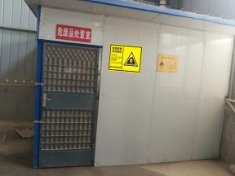
图3危废库外部
- 对噪声超标点位背景噪声进行检测。这项工作于2021年06月07日全部按照国家相关环境保护规定整改完成。
- 增加喷淋管道、雨水管网图、平面布置图中明确验收范围。这项工作于2021年06月07日全部整改完成。

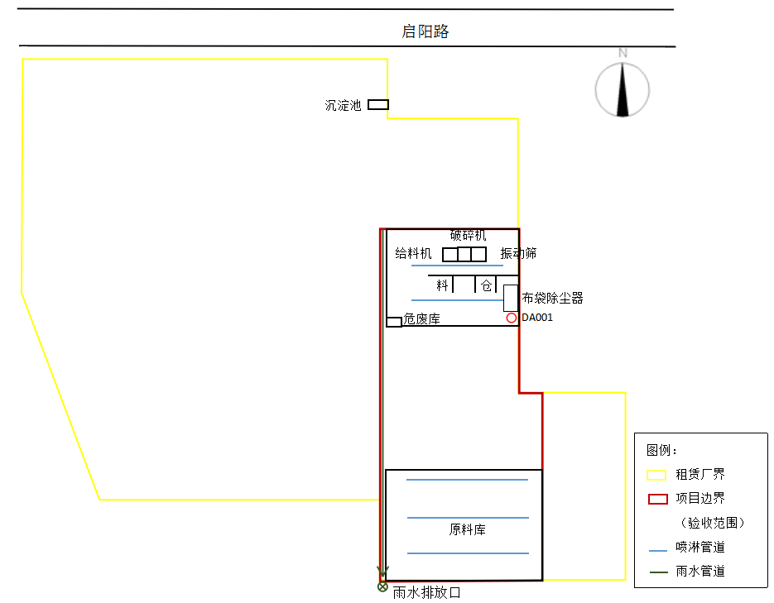
图4 项目厂区平面布置图

